COME PEDALARE SUL TANDEM DELL’AMORE

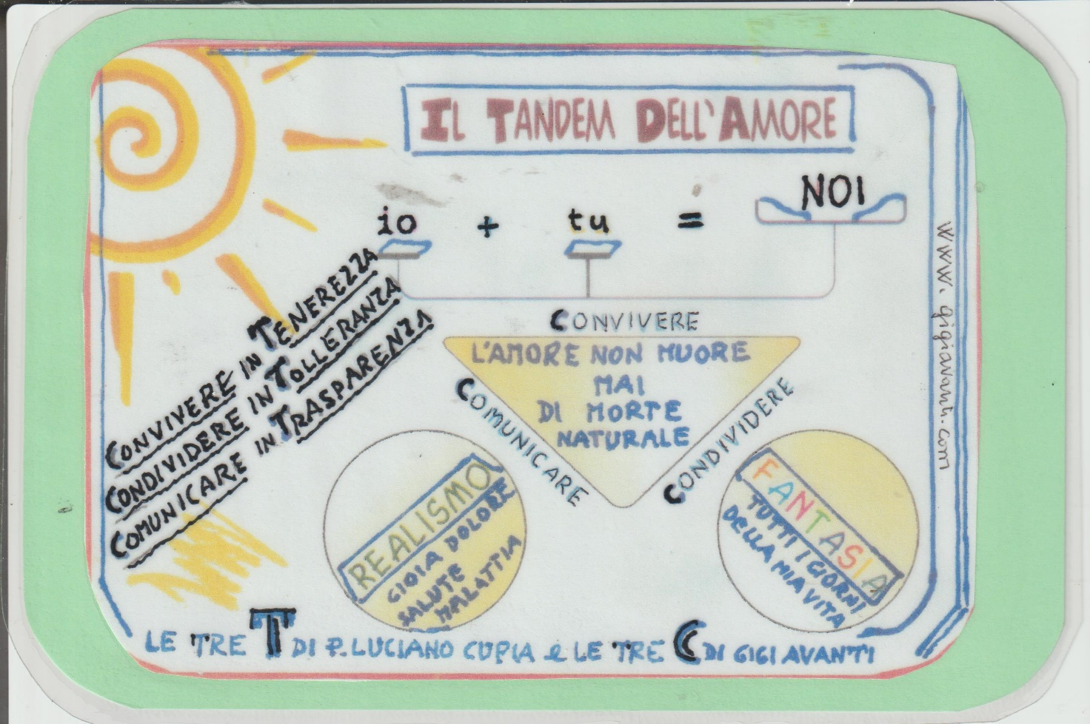

IO E TE SCEGLIAMO DÌ CONVIVERE, CONDIVIDERE, COMUNICARE CON REALISMO E FANTASIA

La dinamica di una vita di relazione coniugale sembra essere contenuta curiosamente in tre “C” che sono le lettere iniziali dei tre verbi che caratterizzano la vita di relazione.
Il Convivere adulto comporta infatti la Condivisione di tutto e questa viene garantita da una sana Comunicazione.
Se si aggiungono a queste tre “C” le celebri tre “T” del fondatore della Scuola Consulenti Familiari, Padre Luciano Cupia (Trasparenza, Tolleranza, Tenerezza) otteniamo quasi una vera e propria dinamica di percorso per la coppia intenzionata a camminare per sempre in amore:
- COMUNICARE CON TRASPARENZA,
- CONDIVIDERE CON TOLLERANZA,
- CONVIVERE CON TENEREZZA.
-----------------------------------------------------------------------------------------------------------------------------------
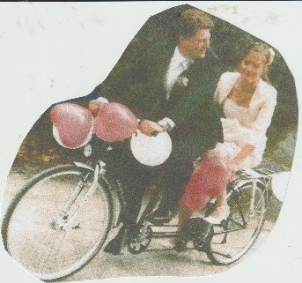
“La coppia autentica nasce da una scelta. Non si conosce nulla di ciò che sarà,
ma si parte e si inventano ogni girono le risposte della propria fedeltà”.
“Grande è l’amore quando due giovani, al momento di scambiarsi la promessa,
sono animati dalla volontà di assumersi la responsabilità della felicità dell’altro”.
“Non il matrimonio a rendere felice chi si sposa, ma è chi si sposa a rendere felice il suo matrimonio”.
“L’importante nella coppia non è rendere felice l’altro, ma rendere felice sé stesso ed offrire questa felicità all’altro”.

-------------------------------------------------------------------------------------------------------------------------------------------------------------

